复杂度
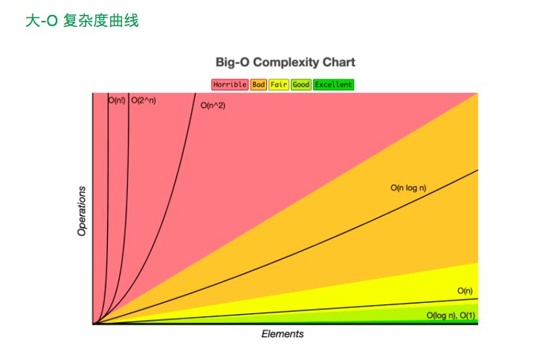

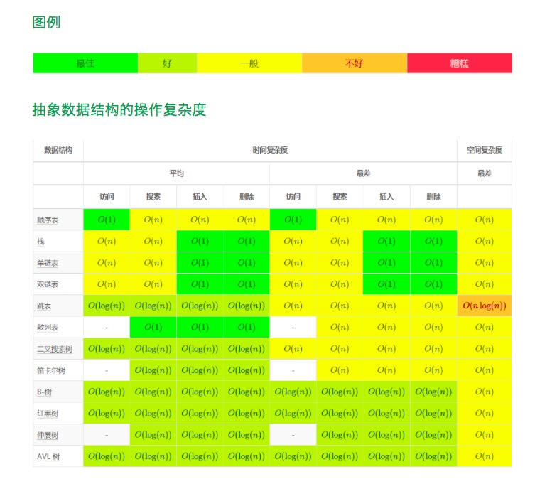
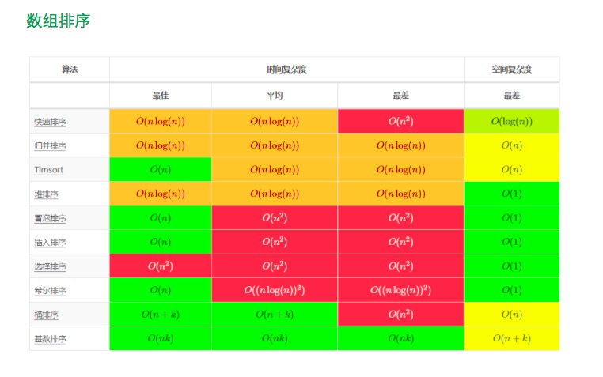
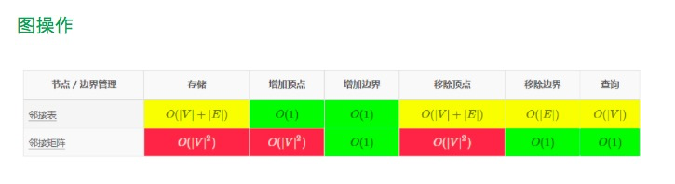
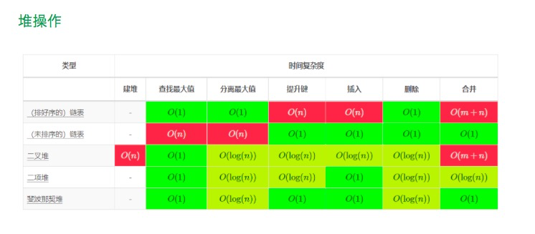

源
- 公众号：朱小厮的博客 - 20200510 - 每个程序员都应该收藏的算法复杂度速查表

数据结构

跳表
插入、查找和删除操作: O(log n).
效率可以与红黑树等二叉平衡树相提并论，实现的难度要比红黑树简单的多。
存储的是K、V数据, 这里的30，40，50是key.
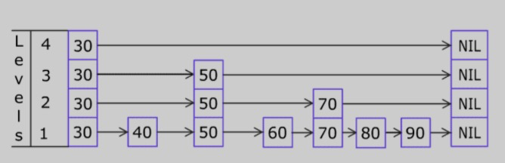
查找
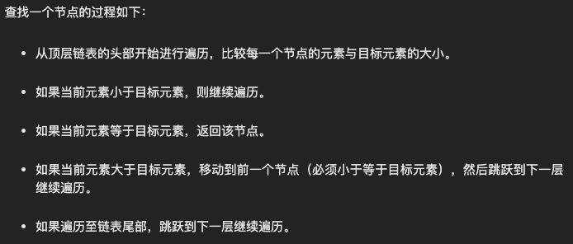
例如查找60：
先从最上面一层开始，30->NIL, 跳跃到下一层;
30->50->NIL, 再跳跃到下一层；
50 -> 70, 70>60,返回50，跳跃到下一层；
50 -> 60, 返回60.
插入时，需要有概率函数来决定是否复制到上一层。

源
- 公众号: ImportNew - 202005 - SkipList的那点事儿

递归
要从函数的功能角度去理解，切勿层层展开，进入递归循环。

源
- 公众号 码海 2019.12.02

散列

hash 冲突

hash 分类

bloomfilter
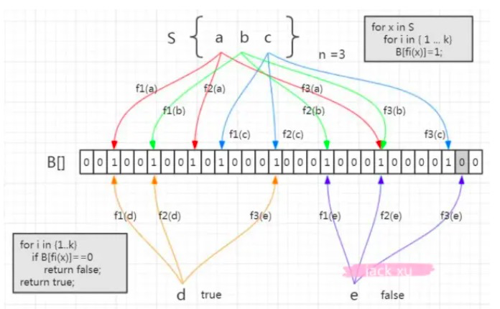

X、Y、Z为3个hash 函数.
添加数据时，计算X, Y, Z 3个hash函数，将对应的数据标识为1。
判断是否存在时，计算X、Y、Z 3个hash函数, 如果有一个位置上为0，则数据一定不存在； 如果都为1，表示可能存在。 即FPP(False Positive Probability
, 假阳性）
不支持删除、更新。
试用场景： 垃圾邮件识别，缓存击穿等。
guava 中有实现

Count–min sketch
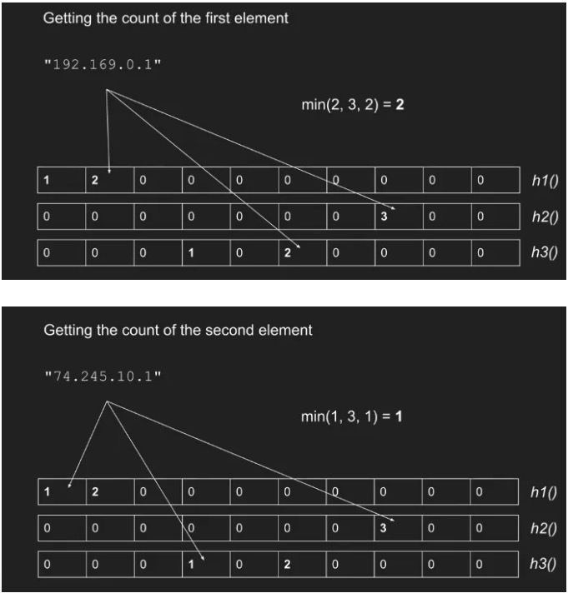
采用n个数组以及n个hash函数，使用这n个hash函数计算，将结果作为index, 数组对应的位置value + 1, 取值时取这个n个位置的min, 此值非准确值，大致接近且总>=真实值. 与bloomfilter 一样，此值可能是其他数据加上去的。
适合场景：流式大数据下做计数统计。 例如，统计ip的出现频率，如果用hashmap, 一个是内存问题，一个是hash冲突， rehash 问题。

Murmur
Murmur hash 比一般的hash算法更分散，更无规律；

Simhash
相似的内容hash后仍然相似。

一致性hash
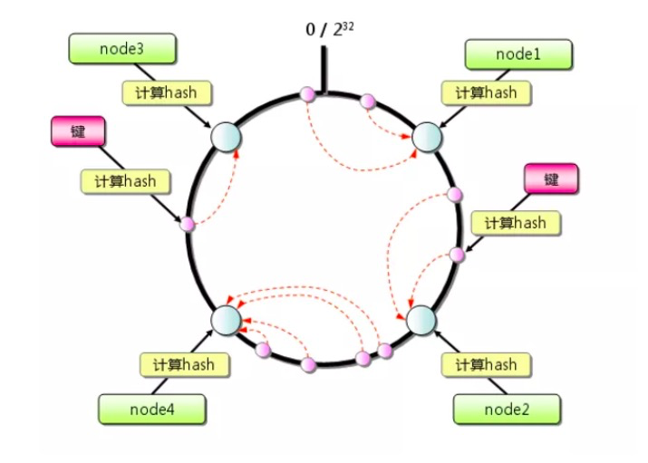
解决传统取模为主的hash, 扩缩容带来的所有数据需要重新hash的问题。

Perfect hash
目的是实现完全无冲突的hash.
静态完美hash: 比如数组，取hash值为3，8，13，18，22，44，53，63，78，92这10个位置，则我们用一个长度为100的数组可以实现该值域的静态perfect hash。有空间浪费，如果用长度为10的数组来完美映射，称为最小完美hash.
动态完美hash：一般需要二次映射，且要第二次映射不会冲突。

Geohash
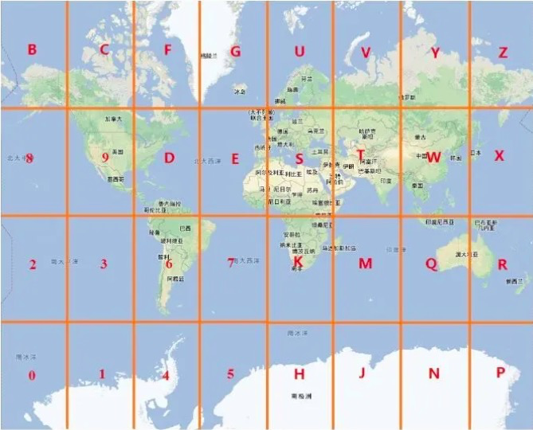
用来快速定位。地图分为32块，美一级用一个字母表示，每次缩放用另一字母表示，最终能得到一串字符串wx4gjk32kfrx，从而一级一级定位直到最小那一级。

源
- 公众号 - 朱小厮的博客 - 2020/4/21 - 如果世界上只有一种数据结构，那么我选择 hash
- 公众号: JAVA葵花宝典 - 2020/05/27 - 布隆过滤器究竟是什么，这篇讲的明明白白的！

限流算法

固定时间窗口
计数器算法。
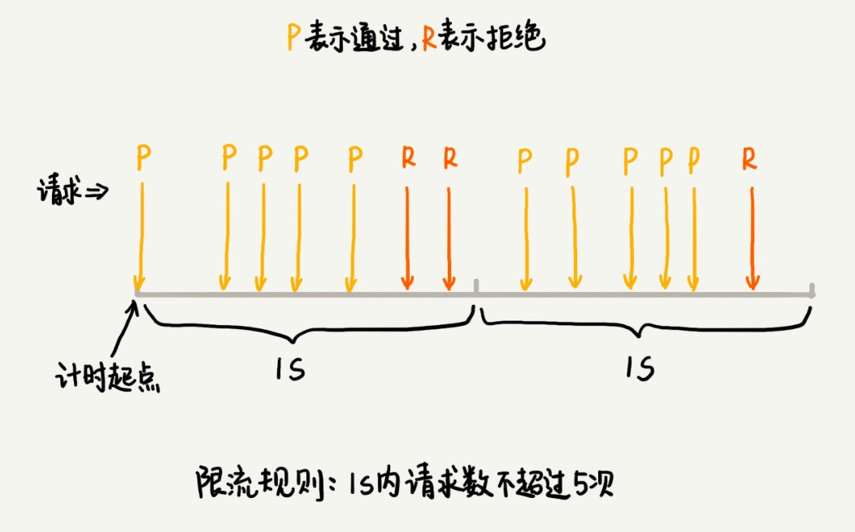
无法应对两个时间窗口临界时间内的突发流量：
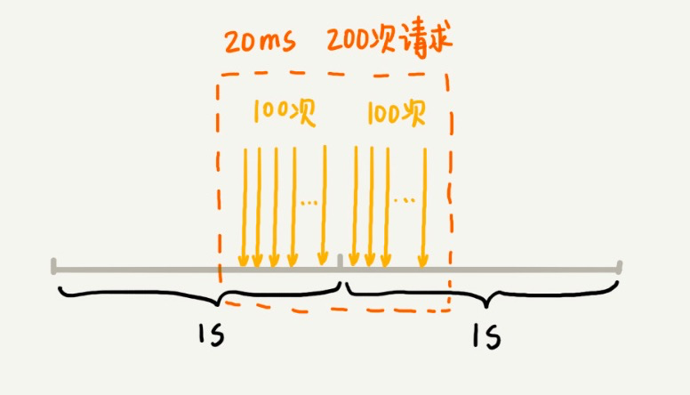
这200次请求符合限制规则，但却可能压垮系统。

滑动时间窗口
可以保证任意一个 1s 的时间窗口内，都不会超过最大允许的限流值。
1s内最大允许值为6, 设置一个 k + 1(6+1)的循环队列:
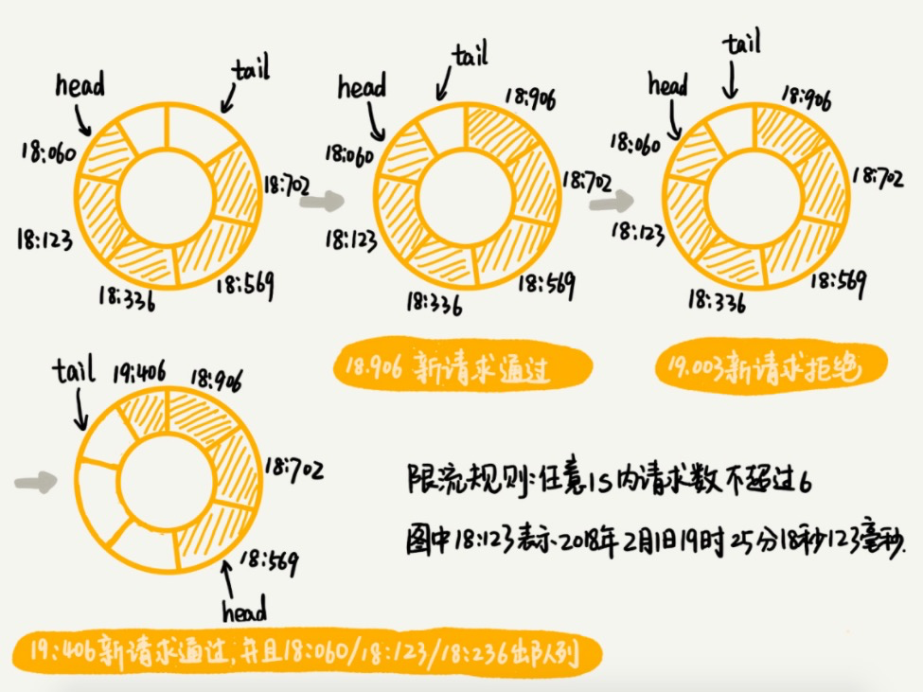
不能防止在细时间粒度上访问过于集中的问题, 比如上面1s内请求集中在尾部。

漏桶算法
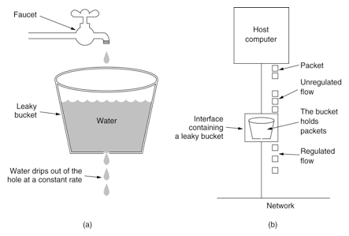
水(请求)先进入到漏桶里,漏桶以一定的速度出水(接口有响应速率),当水流入速度过大会直接溢出(访问频率超过接口响应速率),然后就拒绝请求,可以看出漏桶算法能强行限制数据的传输速率。

伪代码:
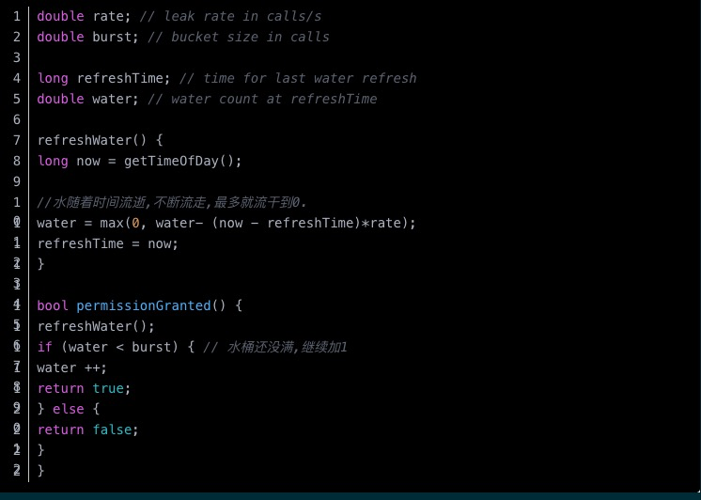
有两个变量,一个是桶的大小,支持流量突发增多时可以存多少的水(burst),另一个是水桶漏洞的大小(rate)
漏出速率固定.

令牌桶算法
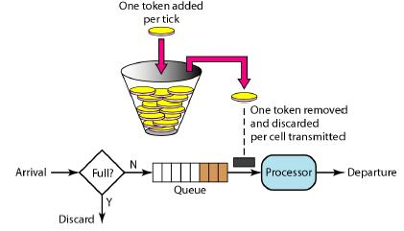
和Leaky Bucket 效果一样但方向相反的算法.
系统会按恒定1/QPS时间间隔(如果QPS=100,则间隔是10ms)往桶里加入Token(想象和漏洞漏水相反,有个水龙头在不断的加水),如果桶已经满了就不再加了.新请求来临时,会各自拿走一个Token,如果没有Token可拿了就阻塞或者拒绝服务.
如果都是恒定流量情况下，固定时间窗口、漏桶、令牌桶区别并不大。
区别在流量不恒定，有时很忙，有时很闲的情况。
通过控制令牌的发放数量来控制流量。

guava 的RateLimiter使用该算法。
如果有一段时间比较空闲，有两种情况:
- 资源是可以利用的.这种情况下,RateLimiter应该加把劲(speed up for a while)将这些过剩的资源利用起来.比如在向网络中发送数据的场景(限流),过去一段时间的利用不足可能意味着网卡缓冲区是空的,这种场景下,我们是可以加速发送来将这些过程的资源利用起来.
- 处理请求的服务器对即将到来的请求是准备不足的(less ready for future requests),比如因为很长一段时间没有请求当前服务器的cache是陈旧的,进而导致即将到来的请求会触发一个昂贵的操作(比如重新刷新全量的缓存).
RateLimiter使用 storedPermits 来解决. SmoothBursty SmoothWarmingUp

参考源:
- https://www.jianshu.com/p/7112a8d3d869 dubbo 的tpsLimitFilter
- https://blog.csdn.net/tianyaleixiaowu/article/details/74942405 限流算法.

源
- 公众号: labuladong
https://labuladong.gitbook.io/algo/

